**МИНИСТЕРСТВО НАУКИ И ВЫСШЕГО ОБРАЗОВАНИЯ РОССИЙСКОЙ ФЕДЕРАЦИИ**

**ФЕДЕРАЛЬНОЕ ГОСУДАРСТВЕННОЕ БЮДЖЕТНОЕ**

**ОБРАЗОВАТЕЛЬНОЕ УЧРЕЖДЕНИЕ ВЫСШЕГО ОБРАЗОВАНИЯ**

«ДОНСКОЙ ГОСУДАРСТВЕННЫЙ ТЕХНИЧЕСКИЙ УНИВЕРСИТЕТ» (ДГТУ)

Факультет «Информатика и вычислительная техника»

Кафедра «Кибербезопасность информационных систем»

**Лабораторная работа № 9**

на тему «Использование механизма «Графический киоск» для расширения возможностей администрирования дискреционного управления доступом.»

|  |
| --- |
| Выполнил: студент группы ВКБ41 |
| Якушевский Сергей Сергеевич |
| (Фамилия, имя, отчество) |
| Проверил: |
| Скляров Алексей Викторович |
| (Фамилия, имя, отчество) |

Цель работы - получение навыков администрирования механизма «Графический киоск» для повышения эффективности управления полномочиями пользователей, заданными дискреционными правами доступа.

Задание

1. От имени привилегированного администратора безопасности ОССН на уровне целостности «Высокий» в разделе «Пользователи» графической утилиты «Управление политикой безопасности» (fly-admin-smc):

• создать учетную запись пользователя с именем ukiosk;

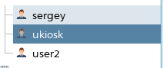

• в разделе «Графический киоск Fly» для учетной записи пользователя ukiosk активировать «Режим графического киоска»;

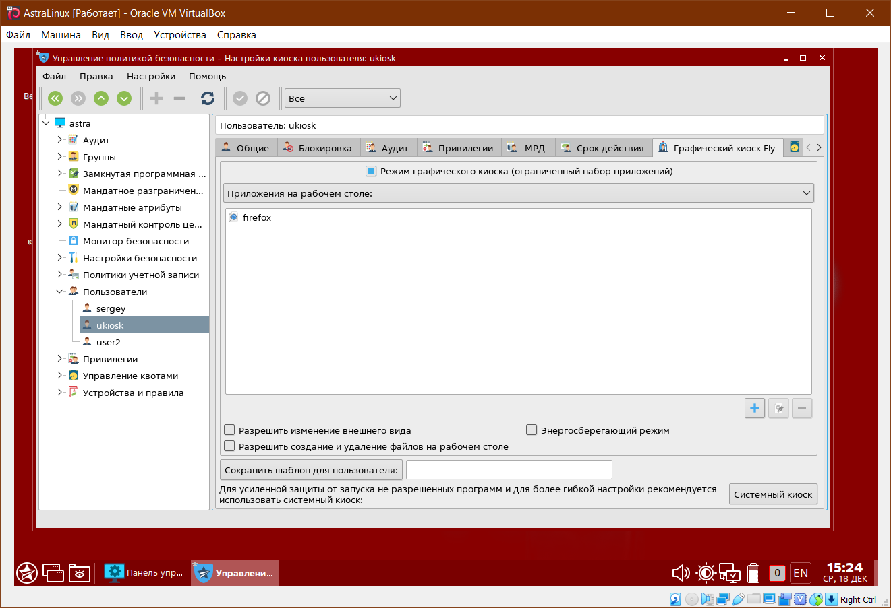

• добавить в список размещенных на рабочем столе и доступных для запуска приложений браузер Firefox, указав полный путь к соответствующему исполняемому файлу

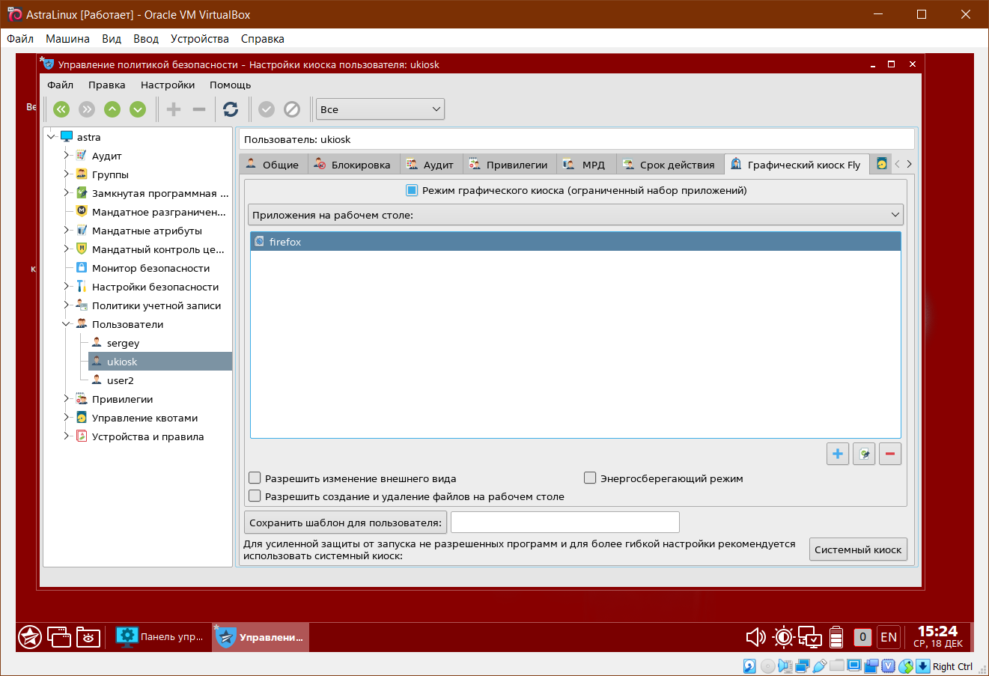

2. Выполнить вход в систему от имени учетной записи пользователя ukiosk и убедиться, что ему доступно для запуска только одно приложение – браузер Firefox.

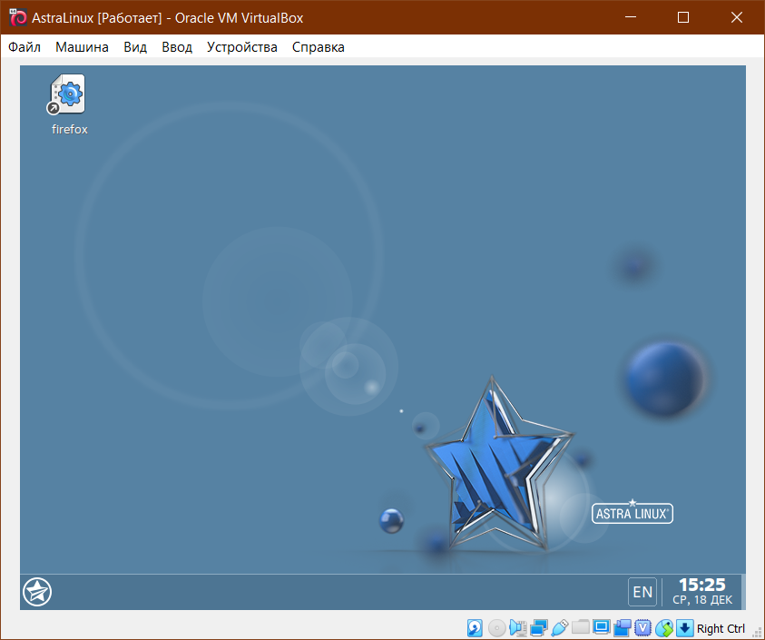

3. По аналогии с пунктами 1-2 задать перечень доступных приложений для запуска из панели задач (или в режиме автозапуска, или в режиме одного приложения) и указать особенности их применения.

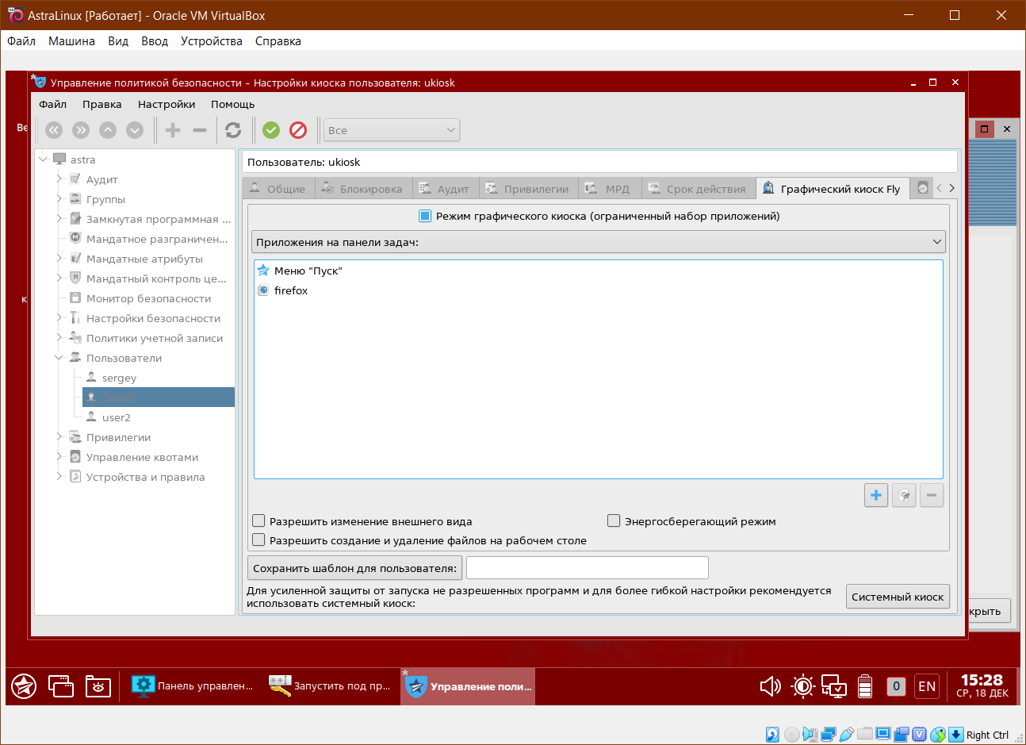

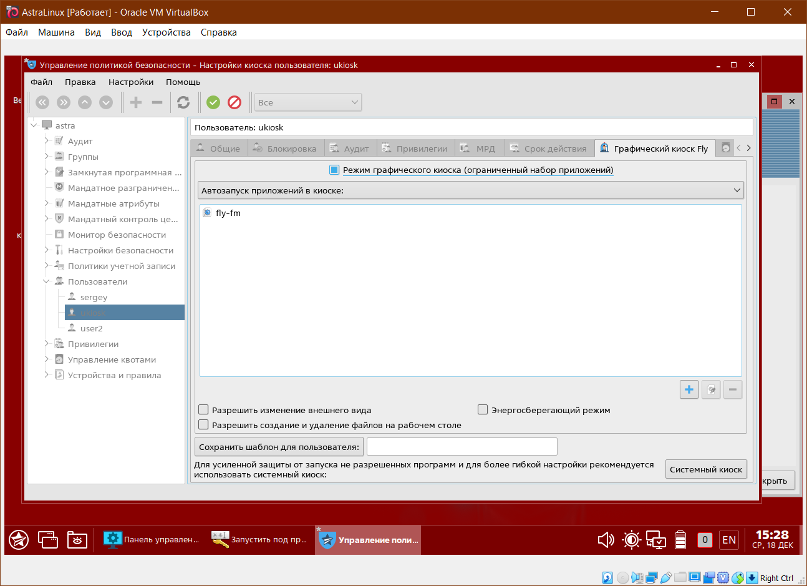

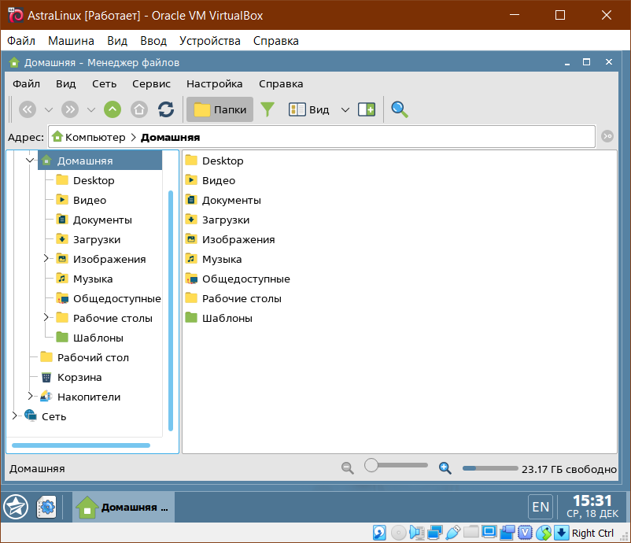

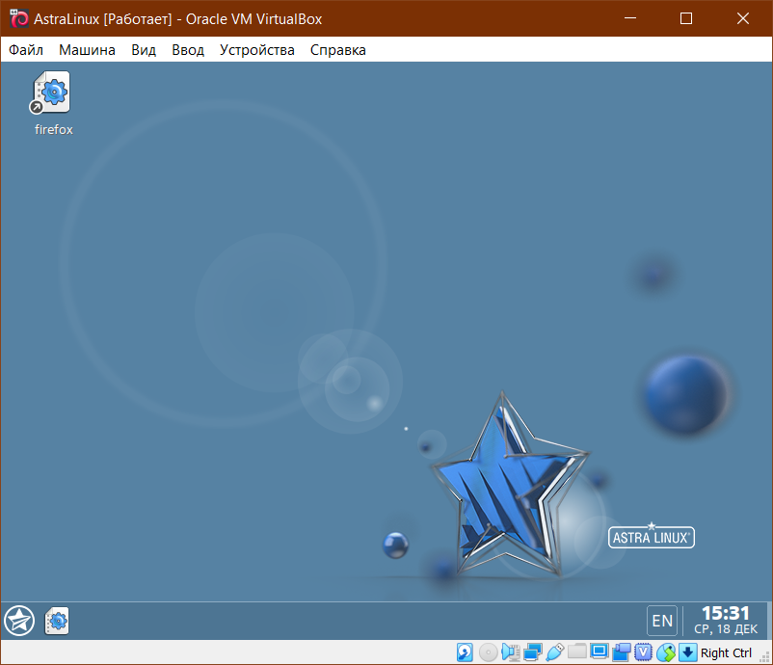

4. Отключить «Режим графического киоска» и завершить все активные сессии от имени учетной записи пользователя ukiosk.

Контрольные вопросы

1. Какие режимы «Киоск» реализованы в ОССН Astra Linux SE?

2. Для чего предназначен режим «Графический киоск»?

3. Чем режим «Графический киоск» отличается от режима «Киоск-2»?

4. Как настроить приложения на рабочем столе в режиме «Графический киоск»?

5. Как настроить автозапуск приложений при входе пользователя в режиме «Графический киоск»?

6. Для чего предназначен режим одного приложения в режиме «Графический киоск»?